Piątek

Posłuchaj piosenki, jeśli ją pamiętasz z zeszłego roku zaśpiewaj

♫ ♫ ♫ Pisanki, pisanki ♫ ♫ ♫ Piosenka dla dzieci ♫ ♫ ♫
https://www.youtube.com/watch?v=HhkpcqoWoA8

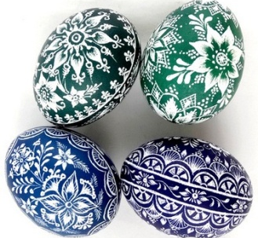
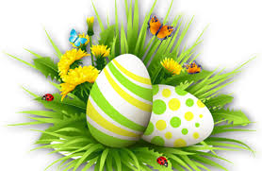
Posłuchaj wiersza
„Pisanki”
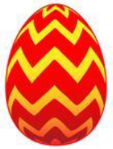
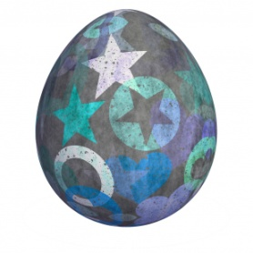
Dzieci obsiadły stół i malują pisanki:
Pierwsza ma kreski
Druga – kółka zielone
Trzecia - drobne kwiaty
Czwarta – dużo kropek
Piąta – gwiazdki świecące
Szósta – znów zygzaki
Siódma – barwne kwiaty jak astry lub maki
Ósma – wąskie szlaczki z zieloniutkich listków
Dziewiąta – ma już prawie wszystko:
I kropki i zygzaki i paseczków wiele
I czerwień i złoto i błękit i zieleń
I dziesiąta – największa - piękna, przystrojona w kolory tęczy
Dumne są z nich dzieci wszystkie.
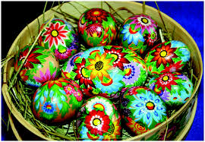
- Omówienie treści wiersza - opisywanie wyglądu pisanek.

Przelicz i przyporządkuj odpowiednią liczbę.
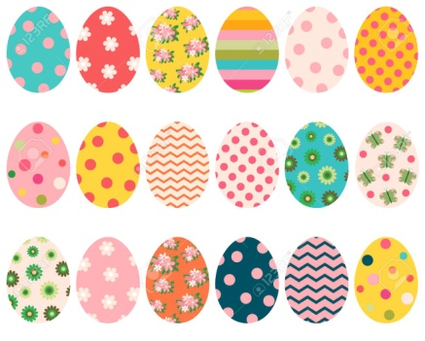
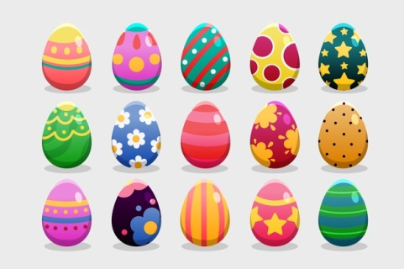
16

27
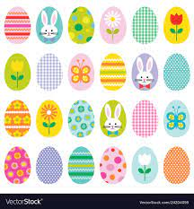
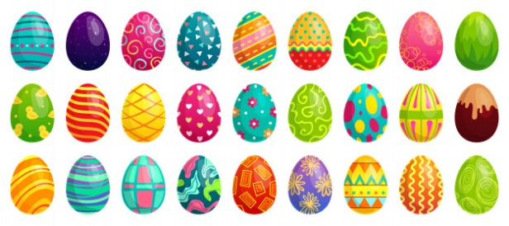

15
24
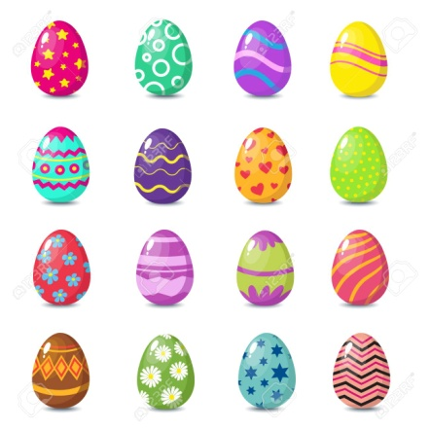

18
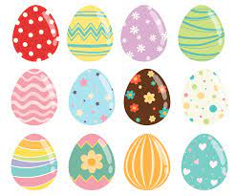
12

Zagadki Co to jest?
Nie miauczą, lecz kwitną, białe albo szare.
Znajdziesz je na wierzbie, gdy się kończy marzec. (bazie)
Upleciony ze słomy, z wikliny, chętnie nosi owoce, jarzyny.
Do kościoła z nim idziemy i białą serwetką okryjemy. (koszyk)
Żółciutkie kuleczki za kurą się toczą.
Kryją się pod skrzydła, gdy kota zobaczą. (kurczątka)
Ma duże uszy, po łące kica. Boi się wilka, boi się lisa. (zając)
Przeważnie jestem biały i na stole leżę.
Kładą na mnie sztućce, stawiają talerze. (obrus)
Ten prawdziwy na śniadanie wychodzi na łąkę,
ten cukrowy raz do roku ozdabia święconkę. (baranek)
Tańczy się go żwawo, parami lub w kole,
inny - słodki leży na świątecznym stole. (mazurek)

Wskaż z którego jajka wykluł się każdy kurczaczek
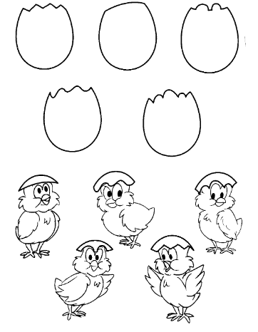
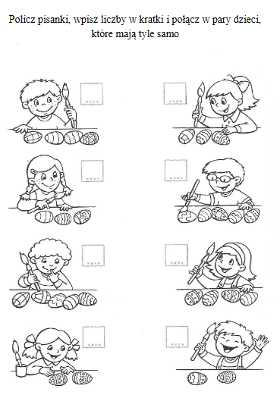

Pokoloruj obrazek mazakami
